CUENTA DE COBRO No 001
CIUDAD Y FECHA: Medellín DEL 2025
PRESTACION DE SERVICIOS ESTILO Y VIDA OFICIAL CON NIT 901047369-3
DEBE A: Jose Julian Guaza Botero
NOMBRE: Jose Julian Guaza Botero
CEDULA: 1005784000
DIRECCION: carrera 117b n 39b 16 | TELEFONO:
CORREO ELECTRONICO: jguaza999@gmail.com | CELULAR: 3012321004
MES CAUSADO: Enero 2026

LUGAR DE CLASE O SERVICIO | FECHAS DE SERVICIO  DIA /MES | VALOR CLASE 0 SERVICIO UNITARIA $$ | # | TOTAL $
Clase Mayorca | 02/02 | 55.000 | 1 | $ 55.000
Clase Urbanización | 04/02 | 55.000 | 1 | $ 55.000
Clase Hidro bosques | 05/02 | 50.000 | 1 | $ 50.000
Clase Mayorca | 09/02 | 55.000 | 1 | $ 55.000
Clase uniques | 11/02 | 130.000 | 2 | $ 130.000
Clase Hidro bosques | 12/02 | 50.000 | 1 | $ 50.000
Clase Mayorca | 16/02 | 55.000 | 1 | $55.000
Clase uniques | 18/02 | 130.000 | 2 | $130.000
Clase Hidro bosques | 19/02 | 50.000 | 1 | $50.000
Clase Rumba | 22/02 | 55.000 | 1 | $55.000
Clase Mayorca | 23/02 | 55.000 | 1 | $55.000
Clase uniques | 25/02 | 130.000 | 2 | $130.000
Clase Hidro bosques | 26/02 | 50.000 | 1 | $50.000
VALOR TOTAL : $920.000 |  |  |  | $ 920.000

“No estamos obligados a facturar (decreto 1001 de 1997, articulo 2, literal C), Tarifa de retención 0%, de acuerdo con lo dispuesto en los artículos 329 y 393 del estatuto tributario”
Forma de Pago: Autorizo realizar consignación en la cuenta de ahorros Bancolombia número : 3012321004 (nequi) a nombre de : jose julian guaza botero
FIRMA_DIGITAL : 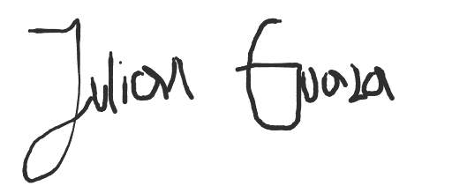 CEDULA: 1005784000

